SURAT PERNYATAAN PENULIS

Yang bertanda tangan di bawah ini ,
Nama lengkap | : | Dra. Nio Song Ai, MSi. PhD.
Asal instansi | : | Jurusan Biologi FMIPA Universitas Sam Ratulangi
Alamat kantor | : | Jl. Kampus Unsrat Manado 95115 Sulawesi Utara
No. telp kantor | : | 0431-864386
Alamat rumah | : | Tingkulu Lk. I Wanea, Manado 95119 Sulawesi Utara
No. HP | : | 081356890012
E-mail | : | niosongai@unsrat.ac.id
selaku corresponding author yang mewakili penulis lainnya pada naskah yang berjudul:
Morphophysiological Response To Partial Submergence And Water Deficit In North Sulawesi Local Rice (Respons Morfofisiologis Padi Lokal Sulawesi Utara Terhadap Kebanjiran Dan Kekeringan)

dengan susunan penulis:
- Song Ai Nio
- Christin J.R. Kakanga
- Marlince Koda
- Daniel Peter Mantilen Ludong

menyatakan bahwa naskah yang saya submit ke Al-Kauniyah: Jurnal Biologi tersebut adalah:
- Tidak mengandung unsur plagiarisme, sesuai ketentuan yang berlaku
- Tidak sedang dikirimkan ke jurnal lain
- Tidak sedang diproses untuk diterbitkan dalam bentuk publikasi apapun
- Semua penulis telah menyetujui urutan penulis dan menyetujui bentuk akhir naskah
- Bersedia menanggung resiko terhadap keakuratan data dan tidak akan meminta pertanggungjawaban kepada redaksi terhadap kesalahan data yang diberikan.

Demikian pernyataan ini saya buat dengan sesungguhnya, dan saya bersedia menerima segala tindakan yang diambil oleh Dewan Redaksi Al-Kauniyah: Jurnal Biologi, apabila di kemudian hari terbukti terdapat satu atau lebih dari pernyataan saya yang tidak benar.

Manado, 23 Desember 2021

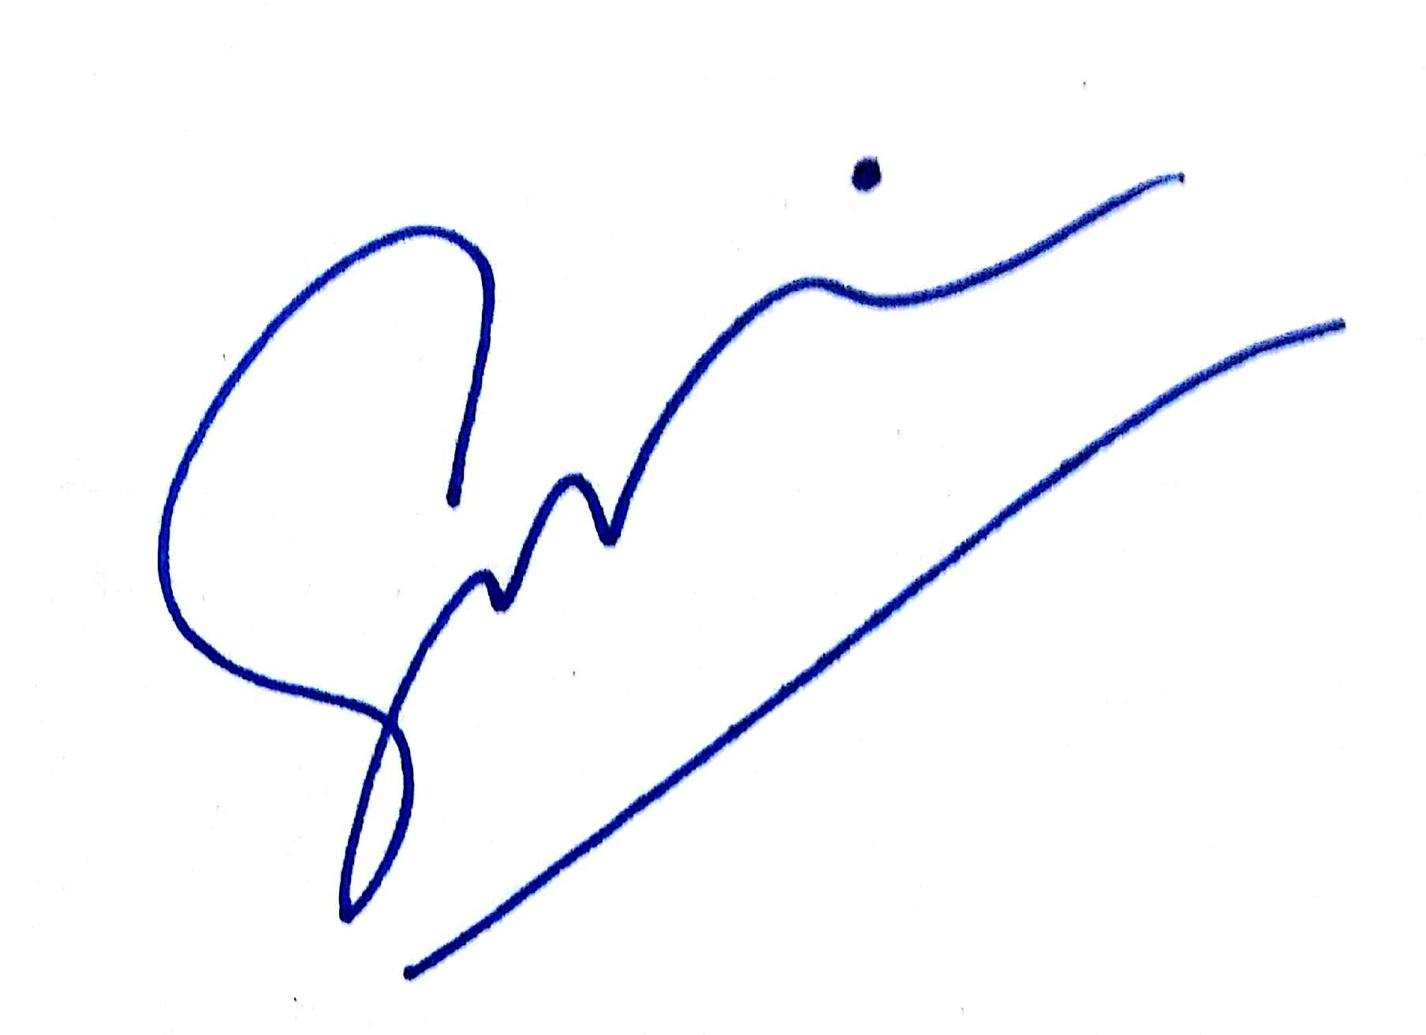

(Nio Song Ai)

